17.1一元二次方程（1）

教师：王艳花

教学目标：

1.理解一元二次方程的概念,掌握一元二次方程的一般形式,并能将一元二次方程化成一般式,正确识别二次项系数、一次项系数和常数项.会判断一个数是否是一元二次方程的根.

2..通过简单的实际问题加深对一元二次方程的理解，能够正确列出方程。

重点：一元二次方程学科网(www.zxxk.com)--教育资源门户，提供试卷、教案、课件、论文、素材及各类教学资源下载，还有大量而丰富的教学相关资讯！的概念及其一般形式,并用这些概念解决问题。

难点：能将一元二次方程转化为一般形式，正确识别二次项系数、一次项系数及常数项。

1. 学习过程
2. 我们学过哪些方程？
3. （1）下列式子哪些是方程（2）方程的本质特征是什么？

（1）2＋3＝5　　 （2）3x＋2　　 （3）5x＋3＝18

1. x－2y＝5 （5） 

二、合作探究：根据下列问题列出关于x的方程.

（1）4个完全相同的正方形的面积之和是25，求正方形的边长x；

1. 一个矩形的长比宽多2，面积是100，求矩形的长x；
2. 把长为1的木条分成两段，使较短一段的长与全长的积，等于较长一段的长的平方，求较短一段的长x；

问题：1、这三个方程与一元一次方程进行类比，区别在哪里，它们有什么共同特点呢？

2、一元一次方程的一般表达式为ax+b=0(a≠0),类比它，你能得到一元二次方程的一般表达式的吗？

归纳：

1.__________________________ 学科网(www.zxxk.com)--教育资源门户，提供试卷、教案、课件、论文、素材及各类教学资源下载，还有大量而丰富的教学相关资讯！ 的方程，叫做一元二次方程．

2.一元二次方程的**一**般形式：．其中______是二次项，____是二次项系数；_____是一次项，_____是一次项系数；_____是常数项．

小试身手

1.下列方程是一元二次方程吗

1.  （2）
2.  （4）

2、下列关于*x*的方程中，学科网(www.zxxk.com)--教育资源门户，提供试卷、教案、课件、论文、素材及各类教学资源下载，还有大量而丰富的教学相关资讯！一定是一元二次方程的为（ ）

A．*ax*2+b*x*+c=0 B．*x*+y=2 C．*x*2+3y﹣5=0 D．*x*2﹣1=0

例题. 将下列方程化为一般形式，并分别指出它们的二次项、一次项和常数项及它们的系数：



解:∵化成一元二次方程的一般形式： .

∴二次项是___ ，二次项系数为_____；一次项是____，一次项系数为_____；常数项为______。

3.做一做列表填空

|  |  |  |  |  |
| --- | --- | --- | --- | --- |
| 方程 | 一般表达式 | 二次项系数 | 一次项系数 | 常数项 |
|  |  |  |  |  |
|  |  |  |  |  |
|  |  |  |  |  |

二、议一议：通过以上习题的练习的情况，你认为在确定一元二次方程的各项系数及常数项的时候，需要注意哪些？

1. 在确定一元二次方程的二次项系数、一次项系数和常数项时必须把方程化为_______才能进行.
2. 二次项系数、一次项系数以及常数项都要连同它前面的______。
3. （3）二次项系数a______.

三、交流讨论

把x=1和x=-2时，观察下列方程然后填空。



归纳：使方程左右两边_____的未知数的值就是这个一元二次方程的___，也叫做一元二次方程的___

练一练

（1）下列哪些数是方程的根？



-3,-2, 2,3,

（2）已知2是关于*x*的方程*x*2－3*x*＋*a*＝0的一个解，则2*a*－1的值是( )

A．5 B．－5 C．3 D．－3

1. 当堂检测
2. 下列方程中是属于一元二次方程的是（ ）

A.2x+1=0 B.  C. D.

2.一元二次方程化为一般形式是（ ）

A.  B. C. D.

3.一元二次方程 的二次项为________,二次项系数为________,一次项为______,一次项系数为_______,常数项为______.

4.已知关于x的方程 是一元二次方程，则m的值为（ ）。

A.m≠1 B.m≠-1 C. m≧1 D.全体实数

5.观看视频中老师讲解的方法，自己挑战下列两道变式题。

变式1.已知关于x的方程 是一元二次方程，求m的值。

变式2．已知关于*x*的方程（m﹣1）*x*2+5*x*+m2﹣3m+2=0的常数项为0，求m的值；

7.观看视频中教师的讲解方法，思考并解下题。

拓展提升：在一幅长8分米，宽6分米的矩形风景画(如图①)的四周镶宽度相同的金色纸边，制成一幅矩形挂图(如图②)．如果要使整个挂图的面积是80平方分米，求金色纸边的宽．:学+科+ 网 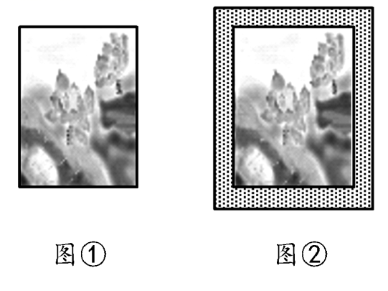



课堂小结：

1．一元二次方程的概念

等号两边都是________，只含有一个____________（一元），并且未知数的最高次数是___（二次）的方程，叫做一元二次方程．

2．学科网(www.zxxk.com)--教育资源门户，提供试卷、教案、课件、论文、素材及各类教学资源下载，还有大量而丰富的教学相关资讯！一元二次方程的一般形式：

一般地，任何一个关于*x*的一元二次方程，经过整理，都能化成*__________________*(*a、b、学科网(www.zxxk.com)--教育资源门户，提供试卷、教案、课件、论文、素材及各类教学资源下载，还有大量而丰富的教学相关资讯！c*是常数，*a*≠0)的形式，这种形式叫做一元二次方程的一般形式．其中__________是二次项，___________是二次项系数；

_________是一次项，__________是一次项系数；___________是常数项。

3．一元二次方程的根的概念：

使一元二次方程两边相等的_________的值叫一元二次方程的解，也叫做一元二次方程的根。

4、一元一次方程与一元二次方程的联系与区别

|  |  |  |
| --- | --- | --- |
|  | 一元一次方程 | 一元二次方程 |
| 一般式 |  |  |
| 相同点 |  | |
| 不同点 |  |  |

1. 课后练习提升

1．下列方程中不一定是一元二次方程的是( )

A.(a-3)x2=8 (a≠3) B.ax2+bx+c=0

C.(x+3)(x-2)=x+5 D.

2．方程2x2=3（学科网(www.zxxk.com)--教育资源门户，提供试卷、教案、课件、论文、素材及各类教学资源下载，还有大量而丰富的教学相关资讯！x-6）化为一般形式后二次项系数、一次项系数和常数项分别为（ ）．

A．2，3，-6 B．2，-3，18 C．2，-3，6 D．2，3，6

3、已知 和 都是一元二次方程，

求 的值。

4、若a是方程x2+3x-3=0的根，求代数式a3+3a2-3a+3的值.